ICS 19.100

N78

DB61

陕西省地方标准

|  |
| --- |
| DB61/T —2023 |

、、、、

燃气聚乙烯管道热熔接头超声

相控阵检测技术规范

Technical specification for gas poiyethylene pipeline butt fusion joints using phased array ultrasonic testing

|  |
| --- |
| (征求意见稿) |
|  |

2023 - XX -XX发布

2023 - XX - XX实施

陕西省市场监督管理局  发布

前 言

本标准按照GB/T 1.1-2020给出的规则起草

本标准由榆林市特种设备检验检测院提出。

本标准由陕西省市场监督管理局归口。

本标准起草单位：榆林市特种设备检验检测院、铜川市特种设备检验所、西安特种设备检验检测院

上海海骄机电工程有限公司。

本标准主要起草人：李宇翔、崔增林、贠柯、印军华、张俊、高文智、李飞、黄金轩、高兴、刘晓鹏、杜博远、郑欣、邱娟、宋海平、孙涛、郭志、冯帆、张建龙。

联系方式：15667780988

单位：榆林市特种设备检验检测院

电话：0912-8186855

联系人：李宇翔

地址：榆林市西沙柳营中路双灵西巷16排5号

邮编：719000

目录

1 范围 1

2 规范性引用文件 1

3 术语和定义 1

4 检测人员 2

5 检测设备 2

6 检测工艺 3

7 检测数据分析 4

8 缺陷评定 5

9 检测报告 6

附录A（规范性附录）对比试块PE-Ⅲ 7

附录B（资料性附录）热熔接头含缺陷模拟试块制作 8

附录C（资料性附录）热熔接头相控阵检测特征图谱 9

燃气聚乙烯管道热熔接头超声相控阵检测技术规范

1. 范围

本文件规定了燃气用埋地聚乙烯管道热熔接头超声相控阵检测的术语和定义、检测人员、检测设备、检测工艺、检测数据分析、缺陷评定及检测报告。

本文件适用于公称直径为 75mm～400mm的热熔对接接头的超声相控阵检测。

1. 规范性引用文件

下列文件中的内容通过文中的规范性引用而构成本文件必不可少的条款。其中,注日期的引用文件,仅该日期对应的版本适用于本文件；不注日期的引用文件,其最新版本(包括所有的修改单)适用于本文件。

GB/T9445 无损检测 人员资格鉴定与认证

GB 15558.1 燃气用埋地聚乙烯（PE）管道系统 第1部分：管材

GB 15558.2 燃气用埋地聚乙烯（PE）管道系统 第2部分：管件

GB/T 29302 无损检测仪器 相控阵超声检测系统的性能与检验

DB61/T .1 燃气聚乙烯管道电熔接头超声相控阵检测技术规范

1. 术语和定义

下列术语和定义适用于本文件。

3.1

熔融区 MFZ melt fusion zone

热熔对接过程中材料熔化的区域。熔融区如图1。

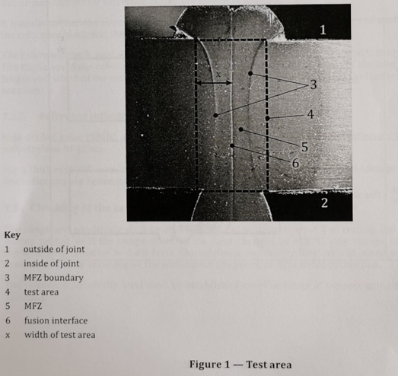

注：1——接头外侧 2——接头内侧 3——熔融区边界 4——测试区 5——熔融区

6——熔合面 X——测试区宽度

图1 热熔接头熔融区

3.2

未熔合 lack of fusion

熔合界面处聚合物分子间没有扩散，导致界面未熔合在一起的缺陷。

3.3

熔合面夹杂 Inclusion

熔合面掺入外来物。

3.4

孔洞 porosity

界面处熔融聚合物结晶时，其中的气体未能逸出而残留下来所形成的空穴。

3.5

微粒污染 particulate contamination

熔合界面处存在的细颗粒（例如，空气中的尘埃、沙粒）。

1. 检测人员

4.1 检测人员应符合GB/T9445或等效标准的要求，进行检测资格鉴定，并取得相应等级的证书。取得各级别的检测人员，只能从事与该资格级别相应的无损检测工作，并负相应的技术责任。

4.2 检测人员应了解燃气用聚乙烯管道的特性、制造工艺和焊接工艺，通过聚乙烯管道焊接接头相控阵超声检测专业技术培训，并能独立进行聚乙烯管道焊接接头相控阵超声检测。

4.3 检测人员应得到聘用单位的工作授权。

5 检测设备

相控阵检测设备包括仪器、软件、探头、扫查装置和附件，上述各项应成套或单独具有产品质量合格证或制造厂出具的合格文件。

5.1 仪器

相控阵超声仪器应按照 GB/T 29302 测试并符合其要求。

5.2 探头

5.2.1 探头采用一维线阵纵波探头，推荐晶片间距不大于0.6mm，晶片长度不大于 10mm。

5.2.2 探头频率根据管材厚度选定。不同管材厚度范围适用的探头频率见表1。

表1 不同管材厚度适用的探头频率

|  |  |
| --- | --- |
| 管材厚度e（mm） | 频率f（MHz） |
| 6＜e≤15 | 5～6 |
| 15＜e≤30 | 4～5 |
| e≥30 | 2.25～4 |

5.2.3 工件与楔块间应耦合良好。工件与楔块最大间隙超过0.5mm时，应定制与工件曲率相符的楔块。

5.3 试块

5.3.1 对比试块用于调节设备，材料与被检件相似，含有意义明确的参考反射体。对比试块PE-Ⅰ、PE-Ⅱ的尺寸和要求按DB61/T 附录A和附录B,对比试块PE-Ⅲ尺寸和要求按附录A。

5.3.2 模拟试块用于检测工艺的验证。外形尺寸应能代表被检工件的特征，厚度应与被检工件厚度相对应。模拟试块的制作方法按附录B 。

5.4 耦合剂

应结合待检熔接接头的表面平整程度选择耦合剂：

（1）对表面平整的焊接接头，应采用透声性好，且不损伤检测表面的耦合剂，如浆糊、甘油和水等；

（2）对表面不平整的焊接接头，应采用其声速与聚乙烯材料相同或接近，声阻抗与聚乙烯材料相差不大的耦合剂，推荐采用由甘油、水玻璃等按一定比例混合配制而成的稠状耦合剂。

5.5 扫查器

5.5.1 应能夹持探头并贴合管道沿焊缝进行平行扫查。

5.5.2 检测前应对扫查器进行校准，位移误差应小于1%，最大不超过10mm。

6 检测工艺

6.1 检测区域

检测应覆盖热熔对接接头的熔融区，检测区域一般包含熔熔区宽度加上两侧各 5mm的母材。

6.2 扫查方式选择

选用周向扫查+轴向扫查。对可疑部位，可采用锯齿、前后、左右、旋转、环绕等扫查方式。

6.3 探头布置及软件设置

6.3.1 探头布置

探头平行于管材轴线，布置于焊缝上或焊缝附近（如图1）。

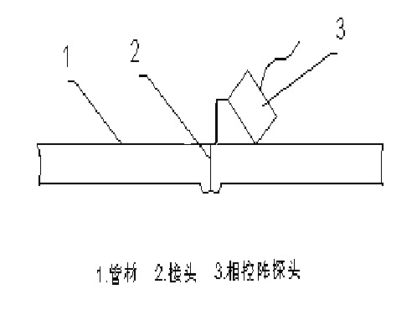

**图1 探头的布置**

6.3.2 激发孔径

激发孔径尺寸D、晶片宽度b应满足：0.2≤D/b≤5。推荐选择较大的激发孔径。

6.3.3 检测模式

检测模式可从图2中选取。

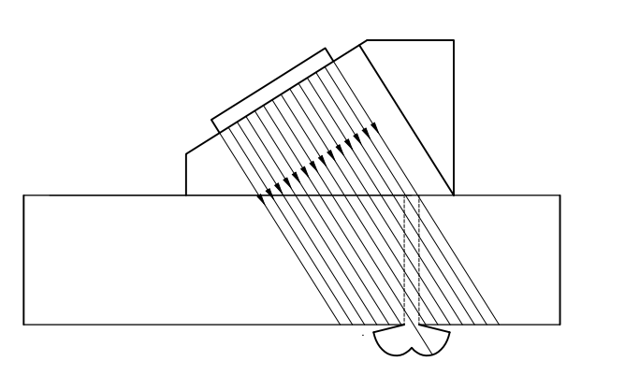 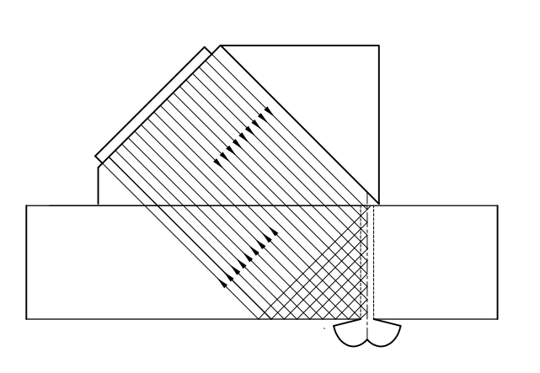

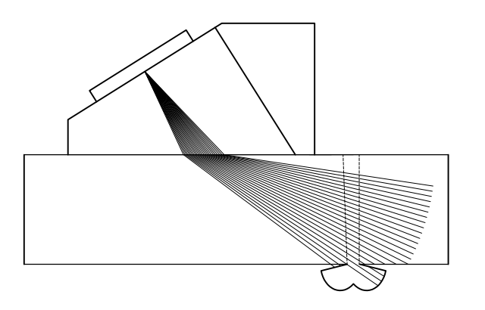 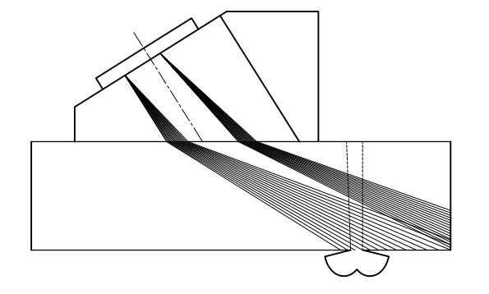

图2 可选用检测模式

6.3.4 聚焦设置

初始扫查聚焦深度设置在工件中最大探测声程处。

在对缺陷进行精确定量或对特定区域检测需要获得更高的灵敏度和分辨力时，可将焦点设置在该区域。但应注意聚焦区以外声场劣化。

6.3.5 显示设置

显示设置宜设置为A扫描显示、S型显示、C显示或D显示。

6.4 检测时机

熔接完成并经自然冷却 1.5h后进行。

6.5 扫查面

6.5.1 待检热熔接头应符合以下要求：

a） 采用管材符合 GB15558.1的要求；

b） 接头由持证焊工按经评定合格的焊接工艺进行组装、施焊；

c） 接头宏观检查和外卷边切除检查合格，接头表面平整、干净，不影响探头与工件的声耦合。

6.5.2 所有影响检测的污物等应予以清除。

6.6 灵敏度

6.6.1 扫查灵敏度由工艺验证试验确定，一般设定为φ1×25-4dB 。

6.6.2 工件表面耦合损失和最大声程处材质衰减与试块相差大于或等于2dB时，应进行传输损失补偿。

6.7 扫查

6.7.1 扫查速度应不大于 30mm/s，扫查步进不大于 1mm。

6.7.2 扫查起止位置至少重叠 20mm；

6.7.3 扫查过程中应保持稳定的耦合。

6.8 工艺验证

工艺验证一般在模拟试块上进行，应能够清楚地显示模拟试块中的缺陷或反射体。

7 检测数据分析

7.1 有效性评价

分析前应对采集的检测数据进行评估以确定其有效性，检测数据应满足以下要求：

a） 扫查图像中耦合不良累计不得超过 5%，单个耦合不良长度不得超过 2mm；

b） 灵敏度、信噪比符合检测要求；

c） 数据覆盖检测范围，无漏检；

d） 数据丢失量不得超过 5%，且不允许相邻数据连续丢失。

7.2 缺陷识别

7.2.1 根据S型显示，结合A扫描显示，识别缺陷显示，判定缺陷类别。

7.2.2 附录C给出热熔接头超声相控阵检测特征图谱。

7.3 缺陷尺寸测量

7.3.1 总则

结合S型显示、C型显示及A扫描显示，对缺陷的位置、尺寸进行测量。

缺陷尺寸：若缺陷回波只有一个高点，采用-6dB法；若缺陷回波有多个高点，采用端点-6dB法。

7.3.2 未熔合、微粒污染

未熔合、微粒污染为面积型缺陷，将其表征为由其外接矩形之长和宽。如图3所示，图中缺陷所在的面为聚乙烯热熔接头的熔合面，X为周向方向上的边长，Y为径向方向上的边长（缺陷高度）。

当存在两个及两个以上缺陷时，应考虑缺陷的相互影响。当相邻缺陷间距小于等于较短缺陷尺寸时，应作为一个缺陷处理，间距也应计入缺陷长度。

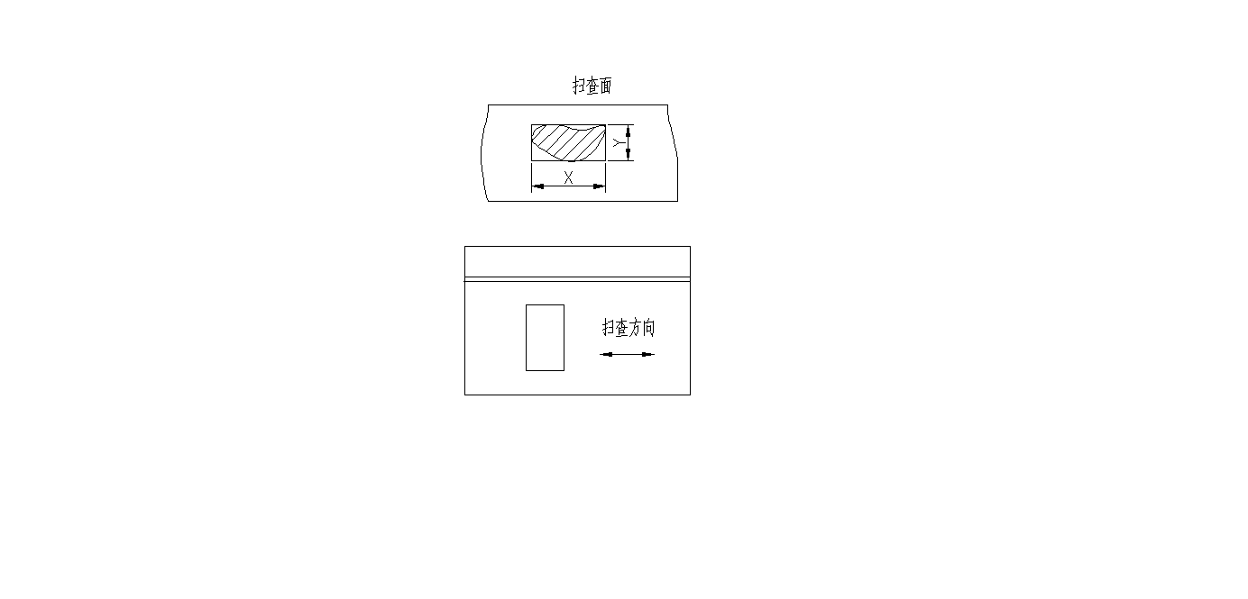

图3 面积型缺陷的表征

7.3.3 熔合面夹杂、孔洞

熔合面夹杂、孔洞为体积型缺陷，应表征其在熔合面上的尺寸X、Y，表征方法与7.3.2相同。

8 缺陷评定

8.1 缺陷质量分级划分

根据接头中存在的缺陷类别、数量和大小，质量等级可划分为Ⅰ、Ⅱ、Ⅲ级。

8.2 熔合面夹杂、未熔合和微粒污染评级

按表3的规定进行分级评定。

表3 熔合面夹杂、未熔合和微粒污染缺陷的质量分级

|  |  |  |
| --- | --- | --- |
| 级别 | 与内外壁贯通的 | 与内外壁未贯通的 |
| Ⅰ | — | X≤ T/6 |
| Ⅱ | X≤T/6 | X≤ T/3 |
| Ⅲ | 大于Ⅱ级者 | |
| 注：T为管材壁厚。 | | |

8.3 孔洞评级

按表4的规定进行分级评定。

表4 孔洞缺陷的质量分级

|  |  |
| --- | --- |
| 级别 | 孔洞尺寸 |
| Ⅰ | X/T≤ 15% |
| Ⅱ | X/T≤30% |
| Ⅲ | 大于Ⅱ级者 |
| 注：T为热熔接头管材壁厚。 | |

8.4 质量接受标准

质量接受标准可确定Ⅰ级或Ⅱ级，由合同双方商定或参照有关规范执行。

9 检测报告

检测报告至少应包括以下内容：

a） 委托单位和报告编号；

b） 检测标准、验收等级；

c） 接头名称、编号、材质、规格；

d） 检测设备：仪器名称、型号、编号，探头、扫查装置、试块、耦合剂；

e） 检测结果、评级；

h） 缺陷显示图；

i） 检测人员，资格；审核人员，资格；报告日期。

附录A

（规范性附录）

对比试块PE-Ⅲ

A.1 对比试块PE-Ⅲ用于声束角度范围测试。试块应由与被检工件同质的或声学相似的材料制成，材料内不得有大于或等于φ1mm平底孔当量的缺陷。试块的尺寸规格见图A.1，试块的表面粗糙度应与被检工件相接近，试块的检测面为为平面或带有一定曲率半径的曲面，在1/4的R25圆弧上以5°间隔均匀预埋φ1金属丝。

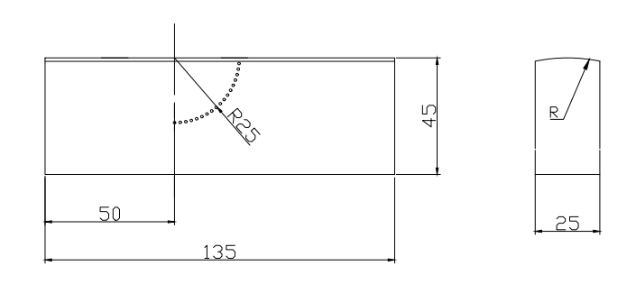

图A.1 对比试块PE-Ⅲ

试块的型号、相应的曲率半径和适用的焊接接头范围见表A.1的规定。

表A.1 试块圆弧曲率半径 （单位为毫米）

|  |  |  |
| --- | --- | --- |
| 试块型号 | 试块圆弧曲率半径R | 适用热熔接头范围（公称直径） |
| PE-Ⅲ-1 | 30 | 75～110 |
| PE-Ⅲ-2 | 60 | 110～200 |
| PE-Ⅲ-3 | 平面 | ＞200 |

A.2 对比试块加工应符合下列要求：

a）预埋金属丝平行于测试表面。

b）试块长度、高度、宽度、金属丝位置符合图样A.1，尺寸精度为±IT12。

c）金属丝的直径：φ1mm±0.05mm。

附录B

（资料性附录）

热熔接头含缺陷模拟试块制作

B.1 熔合面夹杂

B.1.1 取两段同规格的管材，将其固定在热熔焊接机架上；

B.1.2 用铣刀铣削两个融合端面直到获得连续完整的铣削带；

B.1.3 在夹具和管材上做好标记，以确保取出管材后仍能将其放回原位；

B.1.4 取出机架上一段管材，将铣削面朝上放置；

B.1.5 在铣削面上选8个中间位置，用针尖做好标记（标记点清晰且无明显压痕），

B.1.6 用镊子将25μm厚的铝箔片置于8个标记点上；

B.1.7 用烙铁将铝箔片热固定在标记点处（为防止铝箔片变形，力度不应过大，见图B.1）；

注：为了使铝箔片在焊接过程中保留在接头中，固定时应尽量在管壁中心处。由于在焊接过程中熔体流动的影响，实际径向位置可能发生变化。

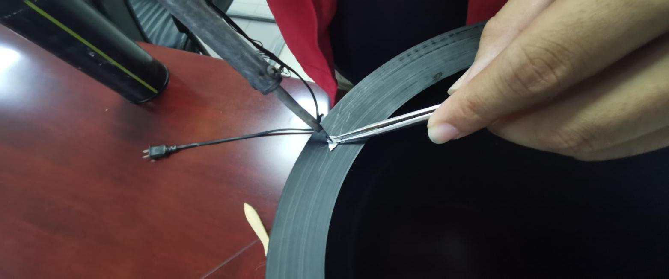

图B.1 铝箔片的放置

B.1.8 将管材装回夹具，且使夹具与管材标记重合，随后进行正常焊接操作。

B.2 微粒污染

B.2.1 取两段同规格的管材，将其固定在热熔焊接机架上；

B.2.2 用铣刀铣削两个融合端面直到获得连续完整的铣削带；

B.2.3 在夹具和管材上做好标记，以确保取出管材后仍能将其放回原位；

B.2.4 取出机架上一段管材，将铣削面朝上放置；

B.2.5 用软毛刷刷取少量滑石粉（颗粒<25μm）均匀涂抹在铣削面上（见图B.2）；

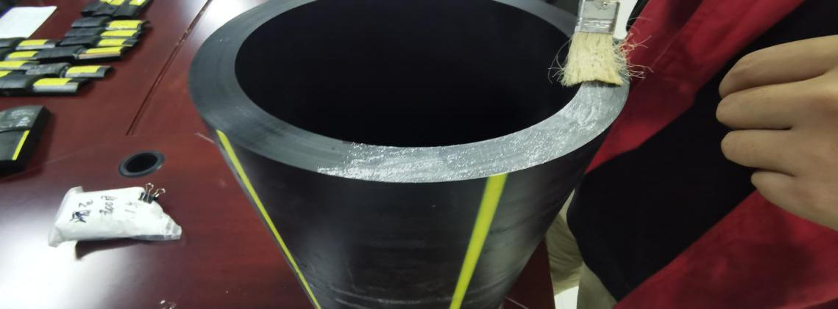

图B.2 微粒污染（滑石粉）施加

B.2.6 将管材放回夹具中，并确保标记点重合；

B.2.7 按照正常焊接方法进行焊接。

附录C

（资料性附录）

热熔接头相控阵检测特征图谱

C.1 正常焊接

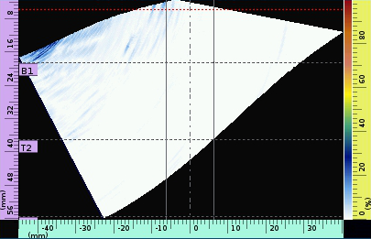

图C.1 正常热熔接头超声相控阵检测图谱

正常焊接热熔接头超声图像上，除探头本身的干扰信号和内卷边信号外，无明显的其他信号显示。

C.2 未熔合

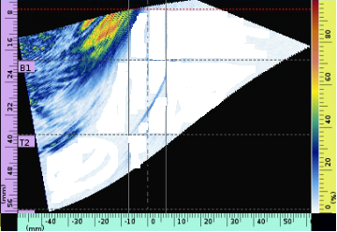

图C.2 含未熔合的热熔接头超声相控阵检测图谱

未熔合是由于熔合界面处聚合物分子间没有扩散，属于面积型缺陷，缺陷显示较弱。

C.3 熔合面夹杂

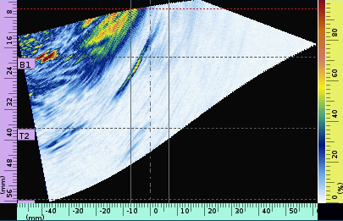

图C.3含夹杂的热熔接头超声相控阵检测图谱

夹杂由熔合面夹杂异物引起，属于体积型缺陷。缺陷显示亮度与夹杂物有关，夹杂为金属时，显示较亮，为非金属时，显示较暗。

C.4 孔洞

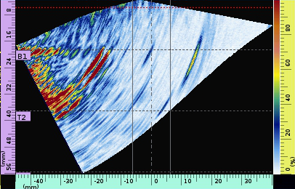

图C.4含孔洞的热熔接头超声相控阵检测图谱

孔洞属体积型缺陷，图像较为清淅。孔洞主要由于管材潮湿或端面污染物气化造成。

C.5 微粒污染

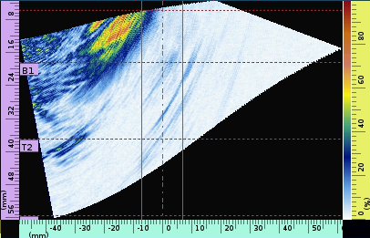

图C.5 含微粒污染的热熔接头超声相控阵检测图谱

微粒污染为一种特殊的夹杂，由许多微小密集型夹杂引起。

_________________________________